Delfinki
27.04.2020
- Temat tygodnia: Moja miejscowość, mój region
Poniedziałek : Moje miasteczko
Witajcie!
Zaczynamy kolejny tydzień naszych spotkań.
- Zabawy poranne z Pipi Pończoszanką
https://www.youtube.com/watch?v=m2WsGrvCx_w&t=12s

- Obejrzyj zdjęcia, rozpoznajesz te miejsca?
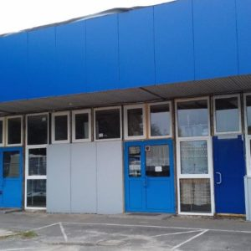

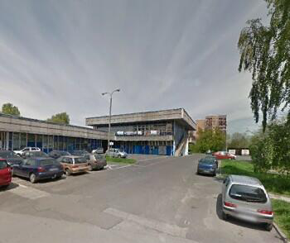

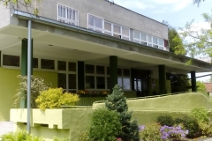

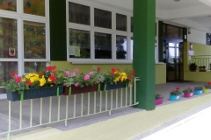
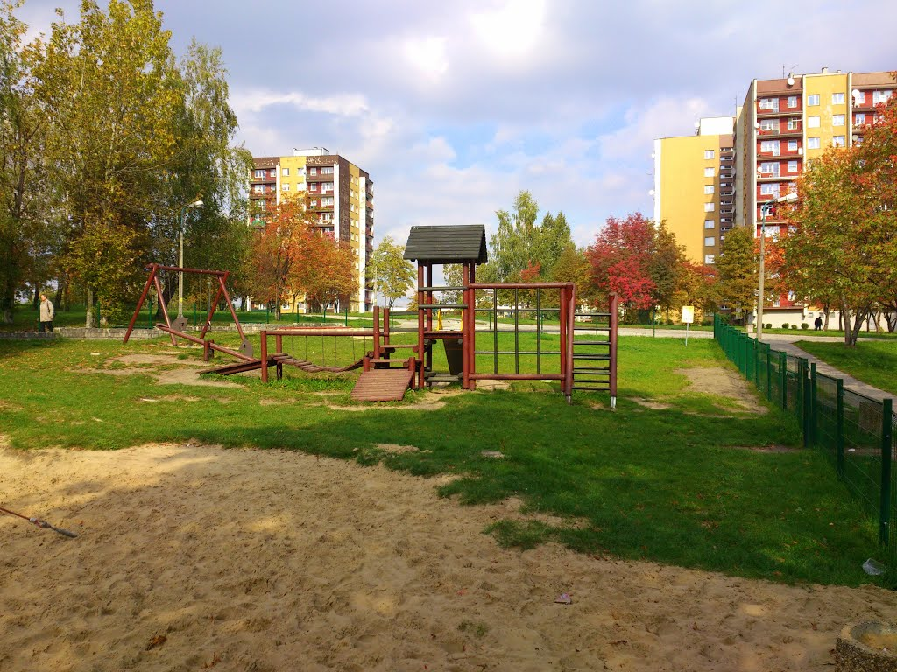

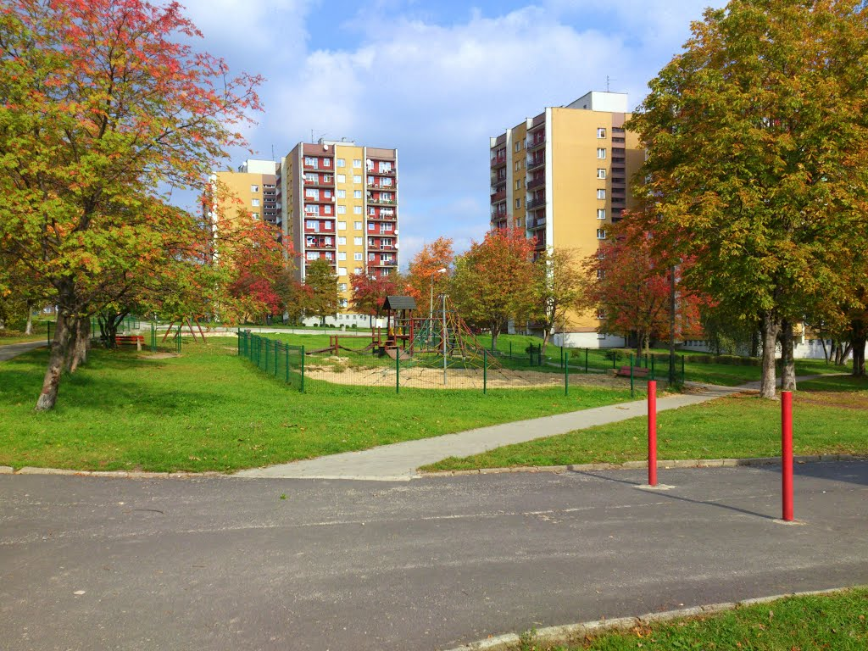
- Brawo! To fragmenty Twojego osiedla. Poznałeś przedszkole?

- Teraz pod kierunkiem rodzica dziecko prowadzi rozmowę na temat miejsca, w którym mieszka, adresu zamieszkania i adresu przedszkola.

-Dziecko dzieli nazwę miejscowości, osiedla (Sosnowiec, Zagórze) na sylaby, wskazując pierwszą i ostatnią głoskę

-Wypowiada nazwę miejscowości z różnym natężeniem głosu, intonacją i w różnym tempie.

- Dziecko układa zdania z nazwą miejscowości, w której mieszka. Śpiewa ją na wymyślone przez siebie melodie.

Nie możemy teraz wspólnie wybrać się na spacer po osiedlu i odkrywać miejsca, o których moglibyśmy porozmawiać. Zapraszamy Was teraz na wycieczkę (film)
„Po Zagórzu z lotu ptaka „ Krzysztof Uroczyński

https://youtu.be/0Yub9YqfUbQ

- Słuchanie piosenki Najpiękniejsze miejsce świata (sł. i muz. Krystyna Gowik).
Nowe przygody Olka i Ady - poziom BB+ płyta CD2 nr 12
https://www.mac.pl/piosenki/piosenki-olekiada

1.Są na całym świecie miasteczek tysiące
i są też wioseczki jak z bajeczki.
Tutaj bloki różne, biurowce, wieżowce,
tam domki, łąki, pola, rzeczki.
Ref. A ja mieszkam właśnie tu, tutaj tulę się do snu.
Tutaj swoje mam radości i troski.
Każde drzewo tutaj znam, każdą drogę tu i tam.
To jest mój kawałek Polski.
Najpiękniejsze miejsce świata, w prawo, w lewo, w tył i w przód!
Taki to mój mały cud!

2. Słychać tu tramwaje i gwar na chodnikach.
Gdzieś indziej, jak gdaczą sobie kurki.
W jednym miejscu śmiechy, a w drugim muzyka,
a w trzecim cicho płyną chmurki.

Ref.: A ja mieszkam…
3. Ktoś pokochał morze lub dom nad jeziorem.
Ktoś góry, gdzie czystej wody zdroje.
Ktoś pokochał ciszę i gwiazdy wieczorem.
Ja także kocham miejsce swoje.
Ref.: A ja mieszkam…

• Rozmowa na temat piosenki.
Rodzic pyta :
− O jakim miejscu jest piosenka?
− Jakie ono jest?
− Co to znaczy, że mamy „swój kawałek Polski”?
- Nauka refrenu na zasadzie echa muzycznego- naucz się refrenu piosenki powtarzając jego fragmenty

- Poskacz teraz wesoło, pobiegaj na palcach . Zatrzymaj się. Podnieś ręce nad głowę wciągając mocno nosem powietrze i wypuść ustami opuszczając jednocześnie ręce.

Słuchanie wiersza Małgorzaty Strękowskiej-Zaremby Małe miasteczko.

W małym miasteczku nie ma wieżowców,
schodów ruchomych ni zoo,
lecz drzew tu więcej, kwiatów i ptaków,
które śpiewają wesoło.
Dokoła rynku stoi rząd domów
w siedmiu kolorach tęczy;
ruch jest nieduży, spokojnie, miło,
czasami pszczoła zabrzęczy.
Czyste powietrze pachnie zielenią,
na niebie świeci słoneczko,
wszędzie jest blisko, ludzie się znają,
dbają o swoje miasteczko.

• Rozmowa na temat wiersza.
Rodzic pyta:
− Jak wygląda małe miasteczko?
− Jakie są plusy mieszkania w małym miasteczku?

• Wskazywanie różnic między miasteczkiem (wsią), a dużym miastem.

Dziecko podaje określenia, samodzielnie lub z pomocą rodzica np.: spokojnie, dużo zieleni, nie ma smogu, mało hałasu…(małe miasto/wioska); dużo hałasu, smog, pojazdy, dużo osób… (duże miasto).

- Czy miejsce w którym mieszkasz jest małym miasteczkiem, czy dużym miastem?
- Która ilustracja najbardziej pasuje do twojego miejsca zamieszkania?
- Spróbuj samodzielnie utworzyć z wyciętych liter np. ze starych gazet napisy do tych ilustracji (wioska, miasto)

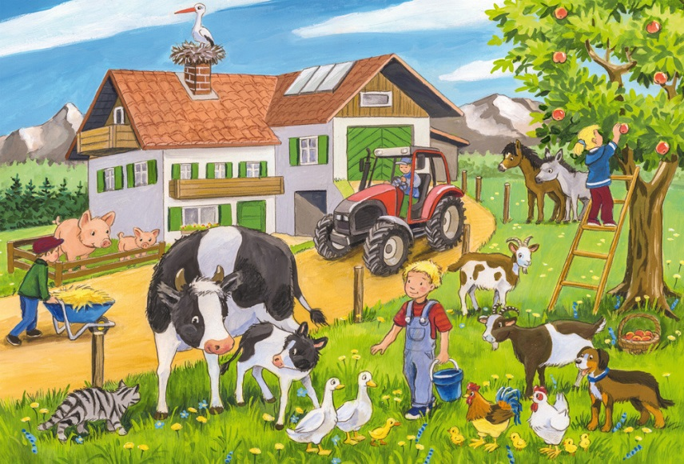

- Zabawa ruchowa Spacer krętą uliczką.
Będzie nam potrzebna apaszka do zawiązania oczu, sznurek lub kilka szalików

Rodzic zasłania apaszką oczy dziecka, a sam zostaje przewodnikiem, który prowadzi dziecko po uliczce utworzonej np. z szalików, sznurka itp. (musi być bezpiecznie). Rodzic podaje określenia kierunku, np.: prosto, w prawo, w lewo, a zadaniem dziecka jest przejście do końca uliczki.

- Karta pracy cz 4. str 20 https://flipbooki.mac.pl/przedszkole/npoia-bbplus-kp-4/mobile/index.html#p=23

-Narysuj szlaczki po śladach, a potem – samodzielnie.
-Następnie naklej w ramce widokówki, zdjęcia albo narysuj ważne miejsca ze swojej miejscowości.
-Rysuj po śladzie, bez odrywania kredki od kartki!

- BRAWO! Udało się!

- Powiedz jak nazywają się ulice w twojej okolicy?

- Ćwiczenia twórcze Nowe ulice.

Dziecko zamienia nazwy ulic (swojego osiedla ), na nazwy pochodzące od owoców (np. Cytrynowa, Bananowa) lub słodyczy (np. Czekoladowa, Herbatnikowa).

Prześlij proszę do nas nazwę swojej ulicy jaką wymyśliłeś. Zabaw się w fotografa. Poproś o aparat mamę lub tatę i zrób zdjęcie tej ulicy przez swoje okno. Bądź ostrożny!!! Czekamy na foto!!!

- Masz dużo klocków. To teraz zabawy konstrukcyjne
Buduj różne domy z klocków. Następnie porównaj powstałe budowle, wykorzystując następujące pojęcia: wysoki, niski, wyższy, niższy.
- Zachęć do kupna powstałego domu poprzez reklamę. Poszukaj jak największej liczby argumentów przekonujących potencjalnych klientów do zainteresowania się danym budynkiem.

- Na zakończenie dzisiejszego spotkania - zagadka.

Obejrzyj dokładnie zdjęcie i spróbuj nazwać to miejsce. Czy wiesz czyj to pomnik? Jeżeli nie, rodzice na pewno Ci pomogą i przybliżą w opowieści tą postać.
Pamiętaj, że osiedle na którym mieszkamy jest częścią miasta Sosnowiec, które skrywa wiele pięknych i ciekawych miejsc .

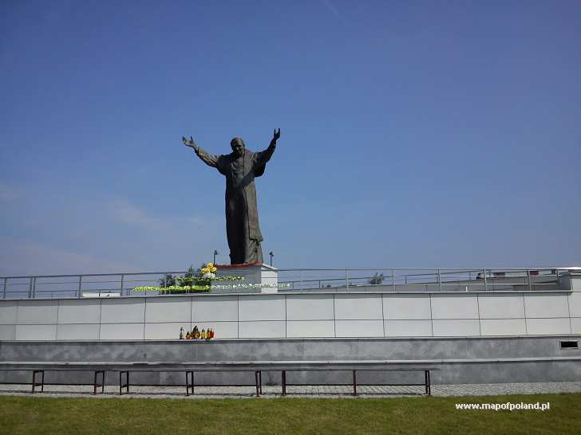

Dla chętnych:

https://www.polskatradycja.pl/legendy/malopolskie/o-powstaniu-sosnowca.html

Legenda o powstaniu Sosnowca
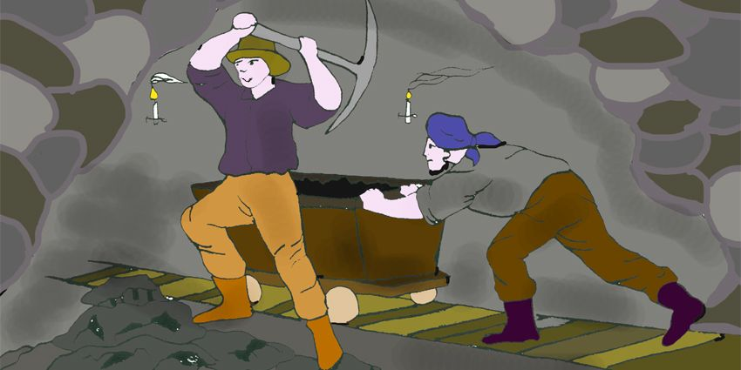
Dawno, dawno temu w małej chatce nieopodal sosnowego lasu ( obecnie znajduje się tu Park Tysiąclecia ) mieszkał sobie pewien bardzo zacny drwal o imieniu Stanisław.
Nie był ani młody, ani stary. Człowiek ten był szlachetny i pracowity. Wstawał, gdy słońce wychylało się zza horyzontu, i podążał do lasu.
Przebywanie wśród starych drzew sprawiało mu wielką radość. Nigdy nie użalał się nad swoim losem. Pracował ciężko i wytrwale. Pewnego dnia, gdy wrócił z lasu usiadł w fotelu i zaczął marzyć.
– Och, bardzo chciałbym zostać górnikiem. Syn starego Franka pracuje już w pobliskiej kopalni i bardzo sobie chwali. Sam jestem ciekaw czy dałbym radę? Mam nadzieję, że kiedyś będę górnikiem. Takie oto myśli chodziły mu po głowie. Po pewnym czasie drwal zasnął. Przyśnił mu się sen. Szedł środkiem ciemnego sosnowego lasu. Po chwili usłyszał dziwny głos. Przestraszył się, ale szedł dalej, prosto przed siebie. Głos stawał się bardziej wyrazisty.
- Wiem, że bardzo chcesz zostać górnikiem. Spróbuj, a na pewno ci się uda! Działaj szybko i zdecydowanie!
Był już ranek, gdy drwal się obudził. Przypomniał sobie ów sen, który śnił mu się ubiegłej nocy. Pobiegł szybko do sąsiada i pożyczył od niego kilof. Następnie ile sił w nogach mu starczyło, pognał na pobliskie pola i zaczął szukać odpowiedniego miejsca pod przyszłą kopalnię. Szukał i szukał, ale wciąż nie mógł znaleźć odpowiedniego miejsca. Już miał wracać do swej ubogiej chatki, gdy nagle zauważył jakąś niepozorną górkę. Uradowany, w podskokach ruszył w jej stronę. Jakże się zdziwił, gdy zobaczył małe czarne węgielki połyskujące w promieniach słonecznych. W końcu znalazłem. – z radością wypowiedział te słowa. Drwal, a właściwie już górnik nie zdawał sobie sprawy, że tyle czarnego bogactwa znajduje się w jego nowo odkrytej kopalni. Kopał, kopał, a węgla wciąż przybywało. Tą wspaniałą nowiną podzielił się ze swoimi sąsiadami.
– Hej! Zacne ludziska przybywajcie tam pod las sosnowy, do mojej kopalni! Właśnie odkryłem niezliczone pokłady węgla! – krzyczał na całe gardło.
- Od dzisiaj już nikt nie zazna biedy, nikt nie zamarznie. Popatrzcie, to węgiel – bogactwo tej ziemi. – przemawiał do zgromadzonych Stanisław postanowił, że zbuduje tu również osadę. A że przed jego kopalnią rosły olbrzymie, wiekowe sosny, nazwał to miejsce Sosnowcem. Tak jak pomyślał, tak i uczynił. Już niebawem powstało niewielkie miasteczko. Z różnych zakątków przybywali ludzie, osiedlali się. Jak grzyby po deszczu rosły fabryki, huty, domy.
Większość przybyłych rozpoczęła pracę w kopalni byłego drwala. Niestety po pewnym czasie kopalnia zawaliła się. Zginęło wielu górników. Tylko niektórym udało się przeżyć. Jednak nasz górnik nie miał tyle szczęścia i zginął. Pamięć po szlachetnym Stanisławie pozostała w sercach i umysłach mieszkańców. Odbudowano kopalnię, rozbudowano miasto, które istnieje po dziś dzień.

Dzisiaj to już wszystko.
Spotkamy się jutro

